Kierunek TECHNIK RACHUNKOWOŚCI
Grupa semestr III – rok szkolny 2019/2020
Prowadzący Piotr Kamiński
Zjazd 05 kwietnia 2020 r.
Przedmiot BIURO WYNAGRODZEŃ I PODATKÓW
Spis treści
- Bloki tematyczne
- Treść do przeczytania
- Zadania do samodzielnego opracowania
- Pytania kontrolne / Test sprawdzający

- Bloki tematyczne
Temat 1: Nowa firma i baza danych w programie Kadry i płace.
Temat 2: Uzupełnianie danych firmy w programie KDP.
Temat 3: Uzupełnianie danych firmy w programie KDP.
Temat 4: Uzupełnianie danych firmy w programie KDP.
Temat 5: Wpisywanie stawek składek ZUS w programie KDP.
- Treść do przeczytania.
Temat 1-5
W załączeniu do wykazu tematów zajęć znajdziesz opracowanie pt. „Zakładanie firmy w KDP – instrukcja 1”. Zapoznaj się uważnie z opracowaniem. Krok po kroku prześledź, w jaki sposób możesz założyć nową firmę w programie Symfonia Kadry i Płace. Następnie przeanalizuj w jaki sposób ustawić parametry pracy w programie, które będą potrzebne do prawidłowego funkcjonowania programu.
W opracowaniu znajdziesz obrazy w programu Kadry i płace, które pomogą w zrozumieniu budowy programu. Po zapoznaniu się z instrukcją powinieneś wiedzieć, w jaki sposób i w jakim miejscu należy uzupełnić informacje o firmie oraz jak uzupełnić podstawowe parametry pracy w programie.
- Zadania do samodzielnego opracowania
W załączeniu znajdziesz dwa zestawy zadań egzaminacyjnych.
Uruchom program Symfonia Kadry i płace, a następnie przy pomocy otrzymanej instrukcji, a także danych z każdego zadania egzaminacyjnego, załóż w programie firmy.
Po założeniu pierwszej firmy, zamknij wszystkie okna w programie i pozostań w głównym oknie programu. Następnie kliknij w przycisk „Firma” w górnym pasku zadań, a w oknie które się otworzy przejdź na zakładkę „Dane firmy”. Zrób print screen ekranu i zapisz do pliku o nazwie, która jest nazwą skróconą firmy z zadania.
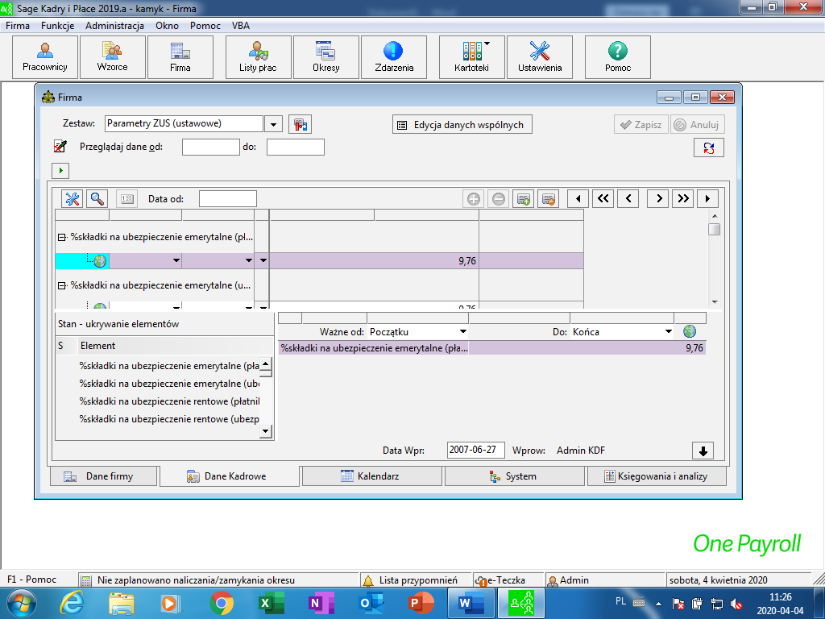
Udokumentuj założenie drugiej firmy w taki sam sposób.
Oba pliki prześlij jako zadanie domowe do nauczyciela.

